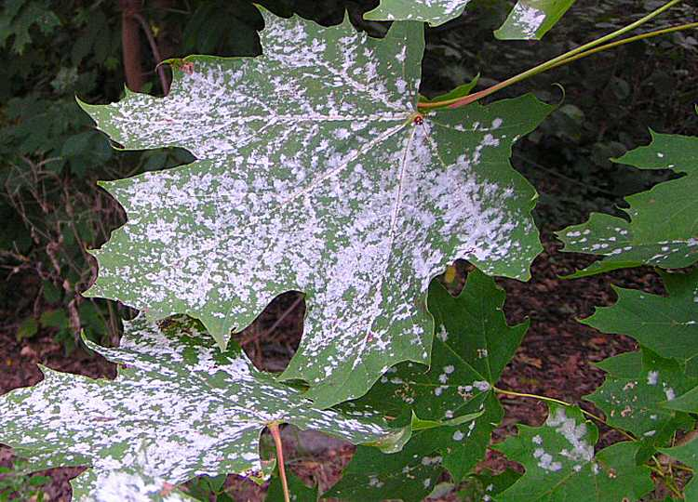

Echter Mehltau

Auf Ahornblatt

Anzutreffen auf Ahorn, Rosen, Mahonien, ………

Bekämpfung: mit Fungizid

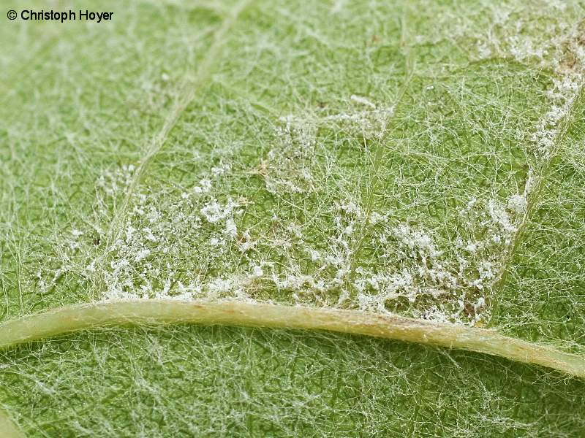

Falscher Mehltau

Auf Rebenblatt

Anzutreffen auf Rosen, Reben, ……………..

Bekämpfung: mit Fungizid

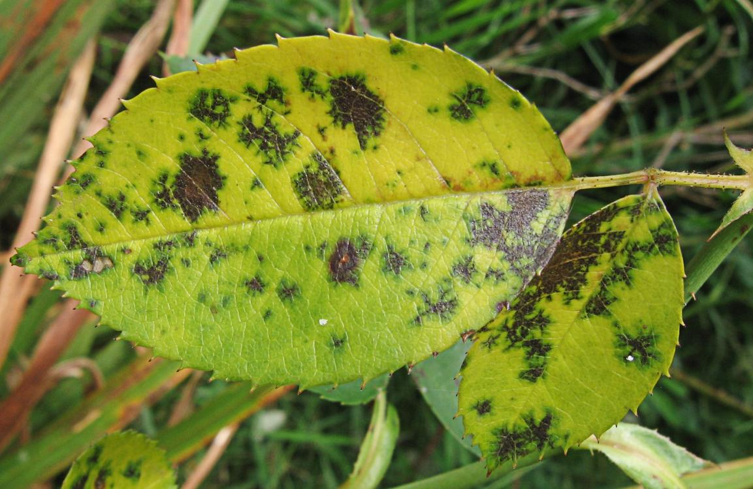

Sternrusstau

Auf Rosenblatt

Anzutreffen auf Rosen

Bekämpfung: mit Fungizid

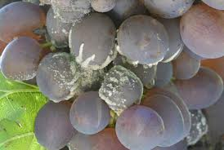

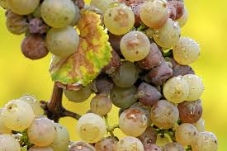

Grauschimmel

Auf Trauben

Anzutreffen auf Trauben, Erdbeeren, Himbeeren, .

Bekämpfung: mit Fungizid
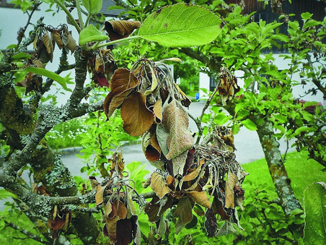

Triebmonilia

Auf Aprikose

Anzutreffen auf Aprikosen, Pfirsichen, Pflaumen, Aepfel,……..

Bekämpfung: Wegschneiden und verbrennen

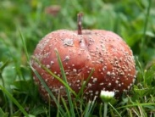

Fruchtmonilia

Auf Apfel

Anzutreffen auf Aprikosen, Pfirsichen, Pflaumen, Aepfel,………...

Bekämpfung: Wegschneiden und verbrennen

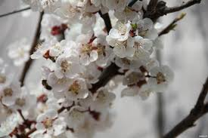

Blütenmonilia

Auf Aprikose

Anzutreffen auf Aprikosen, Pfirsichen, Pflaumen, Aepfel,…………..

Bekämpfung: Wegschneiden und verbrennen

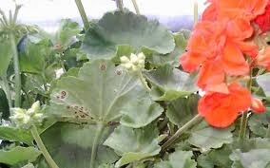

Rost

Auf Geranien

Anzutreffen auf Geranien

Bekämpfung:

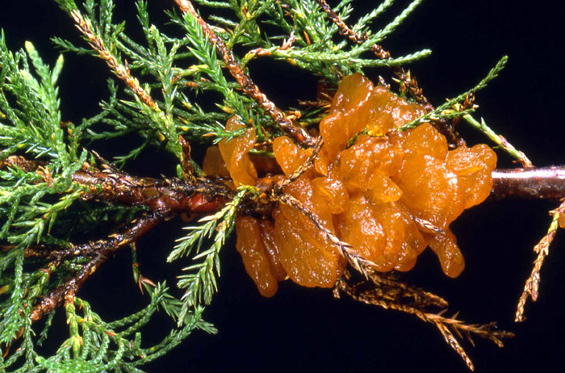

Birnengitterrost

Auf Wacholder (Wirt im Winter)

Anzutreffen auf diversen Wacholder

Bekämpfung: Wirtpflanzen entfernen

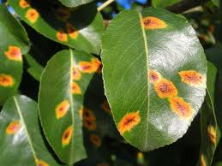

Birnengitterrost

Auf Birnenblatt

Anzutreffen Birnen im Frühling bis Herbst ..

Bekämpfung: Wirtpflanzen entfernen

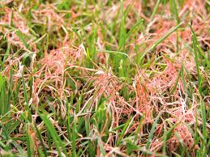

Rotspitzigkeit

Auf Rasengras

Anzutreffen auf Rasen

Bekämpfung: Rasen aerifizieren und düngen

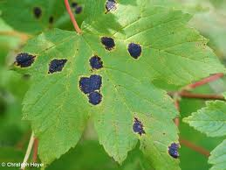

Teerfleckenkrankheit

Auf Ahornblatt

Anzutreffen auf Ahorn

Bekämpfung: keine

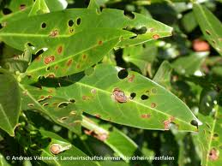

Schrottschuss

Auf Kirschlorbeer

Anzutreffen auf allen Prunusarten

Bekämpfung: keine

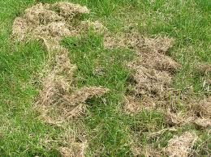

Schneeschimmel

Auf Rasen

Anzutreffen auf Rasenflächen

Bekämpfung: verticutieren und düngen

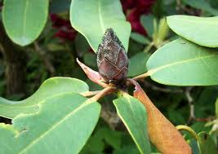

Knospenfäule an Rhododendron

Auf Rhododendron

Anzutreffen Rhododendron

Bekämpfung: der Zykade im Frühling

